3a, engleski jezik, 18.5. – 22.5.
HELLO AGAIN !!!
Danas ćemo naučiti dane u tjednu. U udžbeniku su nazivi dana napisani na vrhu 80. i 81. stranice.
THE DAYS OF THE WEEK - Dani u tjednu
Završetak svakog dana je DAY , što znači dan. Poslušaj ovu pjesmicu i uvježbaj izgovor.
https://www.youtube.com/watch?v=mXMofxtDPUQ

This is Mother Hen. Ovo je Majka Kvočka.

Prvo samo poslušaj.
Monday Saturday
Tuesday Sunday
Wednesday
Thursday
Friday
Zatim ponovi. Repeat.
Pjevaj tiho. Sing quietly.
Pjevaj vrlo glasno. Sing really loudly.
Pjevaj vrlo brzo. Sing really fast.

Zamisli koje je boje svaki dan. Napiši rečenice u svoju bilježnicu. Ovako:
Monday is blue.
Tuesday is red.
Wednesday is green. ....( napiši rečenice za sve preostale dane )

ZADAĆA: Nacrtaj dugu i napiši imena dana. Ovako:

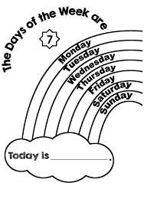
Tuesday
Danas je utorak.
Oboji dijelove duge različitim bojama . Napiši koji je dan danas. (Today is...)

Za kraj, šaljem ti poveznicu za igru parova. Drži tipku Ctrl i klikni na poveznicu (link).
https://matchthememory.com/days_of_the_week
Trebaš pronaći sedam parova sa imenima dana u tjednu.

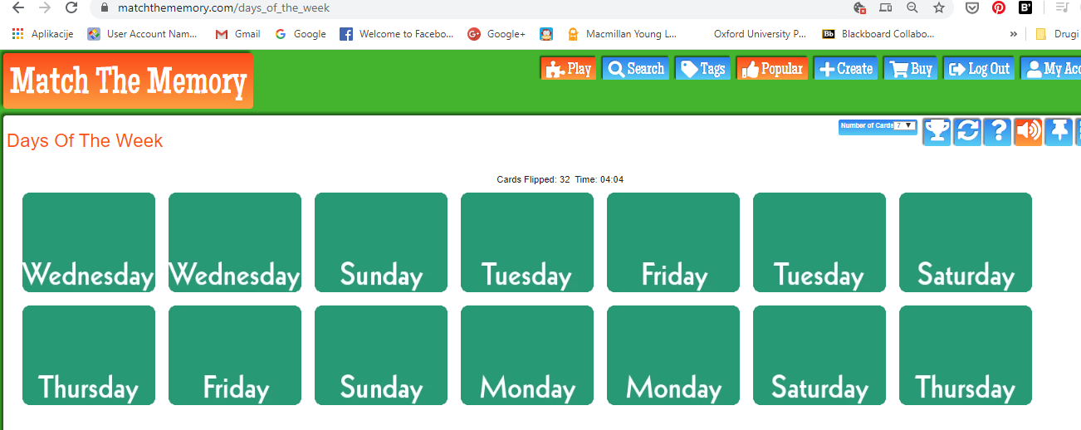

Puno pozdrava od nastavnice Elze.

